 |  | 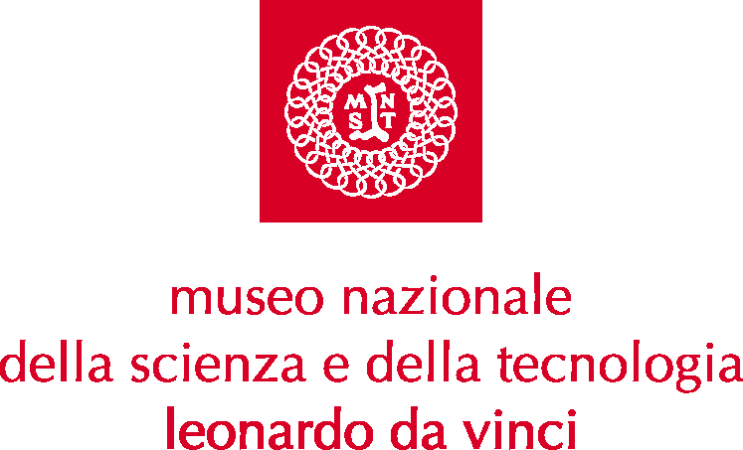

 |  | 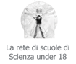

Scienza under 18_La Primavera della Scienza
Milano VIII edizione (17 - 20 maggio 2005)
Museo Nazionale della Scienza e della Tecnologia Leonardo da Vinci

PROGRAMMA
martedì 17 - venerdì 20 maggio | 9.30 _ 16.00 | Chiostri del Museo
Apertura al pubblico della sezione exhibit
Alcuni dei progetti presentati fanno parte di “Quanta fisica”, iniziativa che si inserisce negli eventi per l’Anno Internazionale della Fisica. In collaborazione con Fondazione Tronchetti Provera.

martedì 17 - mercoledì 18 maggio | 9.30 _ 16.00 | area esposizioni temporanee
Apertura al pubblico della sezione multimedia

mercoledì 18 maggio | 10.00, 11.30, 14.00
i.lab Robotica. La bottega dei robot _Progetto EST
Eventi scientifici e attività di sperimentazione in uno spazio di costruzione attiva dove i ragazzi si incontrano per svolgere, con spirito collaborativo e competitivo, attività di costruzione di piccoli automi funzionanti.

mercoledì 18 maggio | 10.00, 11.30, 14.00
i.lab Genetica e Biotecnologie. Dalla cellula al DNA _Progetto EST
Laboratorio interattivo dove i partecipanti sono coinvolti in modo attivo realizzando esperimenti e attività di laboratorio sulle biotecnologie tradizionali, biotecnologie avanzate, genetica, microscopia e microbiologia.

mercoledì 18 maggio | 10.00_17.00 | Sala del Cenacolo

Comunità di pratiche: metodologie e potenzialità
Workshop per docenti su comunità di pratiche e piattaforme multimediali

giovedì 19 maggio | 10.00 _ 16.00 | Sala del Cenacolo

Il simposio dei ragazzi diventa teatro scientifico
Nello spazio recitAzione gli studenti mettono in scena la scienza, raccontano la vita degli scienziati
e animano le loro scoperte. I temi presentati quest’anno sono: “Viaggio nel tempo”, “I geni e la grazia: la doppia faccia delle biotecnologie”, "Tomorrow: mondi nuovi - nuovi mondi" “La danza del DNA”, “Raggi”.

Ospiti speciali del teatro scientifico

Mattina: Lucio Pinto – Fondazione Tronchetti Provera per la ricerca scientifica e tecnologica

Introduce Salvatore Sutera – Dirigente responsabile Servizi Educativi MNST

Pomeriggio: Ugo Amaldi – CERN, Ginevra (Svizzera)
Introduce Laura Formenti – Università degli Studi di Milano-Bicocca

giovedì 19 maggio | 14.00 | Sala Conte Biancamano

Premiazione giochi di matematica
Università degli Studi di Milano, Facoltà di Matematica.

giovedì 19 maggio | 18.30 | Sala del Cenacolo
SULLE SPALLE DEI GIGANTI – Le frontiere della scienza
Conversazioni condotte da Giovanni Caprara
UGO AMALDI - “Viaggio nell’infinitamente piccolo della materia”

venerdì 20 maggio | 14.00 _ 18.00 | Sala delle Colonne
Gara di robotica
Le scuole si sfidano in una gara: robot programmati in classe percorrono una pista.
Scopriamo chi è il più abile ad affrontare ostacoli e a raggiungere il traguardo.
Due le gare di quest’anno: “I robot spazzini”, “La dama liberata”

venerdì 20 maggio | 9.30 _ 12.00 | Sala del Cenacolo

L’anticavallo. La bicicletta di Fausto Coppi
Spettacolo di Teatro scientifico. Le grandi imprese e gli aneddoti raccontati attraverso la bicicletta da corsa appartenuta a Fausto Coppi.

Comunicazione sulla ricerca “Scienza in famiglia” .
In collaborazione con la SISSA (Scuola Internazionale Superiore di Studi Avanzati) di Trieste

venerdì 20 maggio | 10.00 _ 13.00 | i.lab internet

Laboratori di scrittura creativa con insegnanti e studenti
In collaborazione con Impulsi_il TG dei Musei.

OSPITE SPECIALE: Impulsi _ il TG dei Musei
Impulsi_ il TG dei Musei, primo esperimento europeo di attualità scientifica internazionale nei musei.
La redazione delle notizie é a cura dell’agenzia di giornalismo scientifico Zadigroma, diretta da Romeo Bassoli.

Ingresso: gratuito su prenotazione

Scienza under 18 Milano é gestita da:
Museo Nazionale della Scienza e della Tecnologia “Leonardo da Vinci”
Associazione Rinascita per il 2000
Istituto Sperimentale “Rinascita Amleto Livi” Milano
ITIS “Ettore Majorana” Cesano Maderno
ITSOS “Albe Steiner” Milano
ITIS “Ettore Molinari” Milano
IPSIA “Carlo Porta“ Milano
ITCS “Erasmo da Rotterdam” Bollate (Milano)

Si ringrazia: Fondazione Tronchetti Provera

In occasione dell’Anno Internazionale della Fisica

10_29 maggio 2005 | LA FISICA SU RUOTE. Il laboratorio itinerante dell’INFN

Spazio Esposizioni Temporanee
Attività compresa nel biglietto d’ingresso al Museo.

16 maggio_30 giugno 2005 | CERN: 50 ANNI DI RICERCA

Chiostri del Museo
L’INFN presenta al Museo una mostra fotografica che ripercorre le tappe fondamentali di 50 anni di storia del CERN, il laboratorio di fisica delle particelle più grande del mondo.
Visita compresa nel biglietto d’ingresso al Museo.

6 settembre_ 6 novembre 2005 | I MICROSCOPI DELLA FISICA. DAI QUARK ALL'UNIVERSO: GLI STRUMENTI PER OSSERVARE L’INVISIBILE
La mostra, promossa e organizzata dall’INFN e allestita in collaborazione con il Museo, è dedicata agli strumenti per "osservare l'invisibile".

INFORMAZIONI

Museo Nazionale della Scienza e della Tecnologia “Leonardo da Vinci”
Via S. Vittore 21 | 20123 Milano
M2 Sant’Ambrogio | M1 Cadorna | bus 50 - 58 – 94
Relazioni esterne e comunicazione: stampa@museoscienza.it | T 02 48555 372 – 450 | C 339 1536030
Informazioni: www.museoscienza.org | info@museoscienza.it | T 02 48555 384 - 411

Informazioni e prenotazioni Su18: T 02 48555 331 - 354 | su18@museoscienza.it

www.laprimaveradellascienza.it | www.scienza-under-18.org
Milano, 9 maggio 2005

